瑞郎期权对冲工具
升级说明与操作手册
  - CHF Collar Lab V2
供 Bill LJ 与客户方案讨论使用 数据核查日 2026年10月5日
本手册解释你提出的十二个问题，并对应本次产品升级。核心目标是把“便宜多少、保护多少、何时能兑现、谁要求补钱”同时展示，避免把零权利金或期末对冲误认成全程无风险。
三个结论先看
第一，Zero Collar 需要反求执行价，不是任意两端都天然相等。第二，对 CHF 负债卖出高位 Call 会削弱升值保护；主观判断不能消除尾部损失。第三，期末有保护并不保证银行在中途认可该期权或给予两周宽限。
打开 CHF Collar Lab V2 工作台

本手册统一的示例参数
参数 | 示例值 | 口径
权益本金 P | 2,500,000 USD | 客户自有资本，收益率分母
瑞郎借款 L | 8,271,000 CHF | 到期一次还本付息
即期 S₀ | 1.20729204 USD/CHF | 原版 SNB 保存参考的倒数，非成交价
期限 | 2026-10-05 至 2027-10-05 | 单利 ACT/365，一年
客户资金利率 | USD 4.75% CHF 借款 1% | 客户输入假设，非现时报价
定价曲线与波动率 | USD 4% CHF 0% IV 8.5% | 模型假设，与客户资金利率分开
到期应还本息 N | 8,353,710 CHF | 保护利息，不只保护借款本金
保证金和储备 | 250,000 USD 与 100,000 USD | 资金占用假设，保证金计息为 0%

数字分为三类：真实公开参考、可编辑模型估计、尚待机构确认。示例计算仅用于复核工具；刷新数据或修改公式后结果会变化。

问题一 价差和冲击如何计算
价差是同一时点卖方要价 Ask 与买方出价 Bid 的差。你买期权通常付 Ask，卖期权通常收 Bid。参考中价、结算价、最后成交价都不自动等于这两个可成交价格。
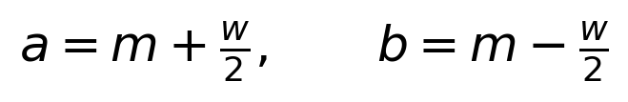
其中 m 为参考中价，w 为假设的全价差。默认 w=0.0004 USD/CHF，即 4 ticks；每腿相对中价先计 2 ticks。1 tick=0.0001 USD/CHF，在 125,000 CHF 标准合约上对应 12.50 USD。极低权利金合约有减小最小跳动的规则，实际以合约为准。[1]
冲击是数量大于已知盘口时，为成交剩余部分可能付出的额外成本。工具有真实多档深度时先逐档计算 VWAP；深度不足的部分才外推。没有盘口时，首档深度本身也是显式假设。
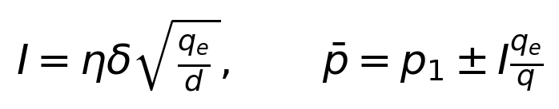
η 是冲击系数，δ 是 tick，d 是首档深度，qₑ 是超额手数。买方用加号，卖方用减号；卖价下限为零。平方根形式是温和增加的预算函数，没有通过本客户交易样本校准，不能承诺成交。

默认两腿的完整成本分解
项目 | 买 Call K 1.30 | 卖 Put K 1.18
每腿名义金额 | 8,353,710 CHF | 8,353,710 CHF
模型中价 USD/CHF | 0.02373022 | 0.01348901
估计成交价 USD/CHF | 0.02433565 | 0.01288357
有符号权利金 USD | 203,292.99 | -107,625.62
其中深度外冲击 USD | 3,386.90 | 3,386.90
独立开仓费 USD | 267.32 | 267.32

默认名义金额相当于 66.82968 手，首档深度假设 10 手、冲击系数 2 ticks。这是可定制 OTC 等值数量；CME 必须取整数手。RFQ、组合报价或拆单可能改善成交，也可能遇到市场移动，不能直接用买一卖一乘全部数量。
如果已输入包含点差的真实换汇价格，就应把额外换汇费用设为零或仅保留真实独立费用，避免重复扣费。买卖价差与费用设置都可在左侧展开修改。

问题二和三 为什么领口还要付款以及如何反求零权利金
领口描述的是“买一只期权、卖另一只期权来限定某段风险”的形状。Zero Collar 是额外的价格约束。Call 与 Put 的执行价、相对远期的位置、IV smile、期限、买卖差和成交数量不同，价格当然不必相等。
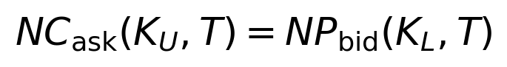
上述是 CHF 负债领口：买高执行价 Call、卖低执行价 Put，并要求两腿数量与到期相同。资产领口则是买低 Put、卖高 Call。零权利金应比较买方 Ask 与卖方 Bid，而不是两腿中价。
示例任意指定 1.18 与 1.30，买方支付 203,292.99 USD，卖方收取 107,625.62 USD，因此净付款为 95,667.37 USD。这说明当前参数不是 Zero Collar，并不是系统漏掉了卖方收入。
约束 | 下限 Kₗ | 上限 Kᵤ | 净权利金
原始两端都固定 | 1.18000 | 1.30000 | 95,667.37 USD
固定下限 反求上限 | 1.18000 | 1.34646 | 模型约为 0
固定上限 反求下限 | 1.21841 | 1.30000 | 模型约为 0

产品操作：左侧输入下限、上限和每腿 CHF 数量，点击“计算两种零权利金方案”。工具同时列出两种结果，选择其中一组应用。两端并非同时保留原输入；固定一端后求另一端。
零净权利金后，示例独立期权开仓费仍为 534.64 USD，换汇费约 1,997.10 USD，还另有保证金、流动性储备及期末费用。上市执行价离散时未必存在精确零价，界面显示最接近零的组合及残余付款或收款。

与 Put Call Parity 的关系
同一 K、同一 T 的买 Call 卖 Put 合成远期；在 K 等于模型远期时，中价净权利金可以为零。普通领口两只执行价不同，所以不能直接用同 K 的平价恒等式说两腿应当相等。即使同 K，实际 Ask 与 Bid 之间仍有执行摩擦。

问题四和五 主观卖 Call与单腿全额保护
你可以把“认为 CHF 不会突破”的价位填入 View，然后在该执行价增加卖出 Call。系统会减少净付权利金，同时重新计算完整尾部风险。它不会把“肯定不会突破”当作数学保证。
负债方向尤其要小心：原本买 Call 对冲 CHF 升值，再卖更高 Call，形成 Call spread。高于第二个执行价后，期权净赔付封顶，但银行 CHF 债务的 USD 成本继续增长。
方案 | 净权利金 USD | S 为 1.60 时组合 PnL | 升值尾部
只买 Call 1.30 | 203,292.99 | -513,395.05 | 金额匹配后封住
买 Call 1.30 卖 Call 1.45 | 191,253.40 | -1,754,120.10 | 重新出现无限损失方向

卖出 1.45 Call 仅节省约 12,039.59 USD 毛权利金，另增加一腿交易费。对比瑞郎进一步升值可能造成的损失，不能只看这笔节省。CHF 资产的备兑卖 Call 则会封住资产上涨收益，方向不同。

单买 Call 如何做到金额全覆盖
本例要买 8,353,710 CHF 名义金额，覆盖本金加利息。OTC 可以精确约定金额；CME 至少要向上取整为 67 手，名义金额 8,375,000 CHF，超出的部分属于过度对冲，还必须处理日期与期现基差。
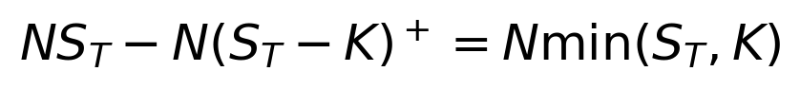
这个公式只说明 K 以上的偿付成本封顶；在 S 小于 K 时仍然随汇率变化。因此“100% 覆盖”指不利尾部金额，不是所有汇率变化都消失。保险费和资金成本也可能使最终收益下限为负。

预算滑块的两种操作
保持数量反求执行价：仅适用于单买 Call 或 Put。预算越少，Call 通常要选更高 K，发生损失后才开始补偿。保持执行价减少数量：保险只覆盖部分 CHF 本息，残余负债仍可能无限亏损。工具分别显示这两种后果，不把少买期权当成同等保护。

问题七和九 如何读损益图与逐腿赔付
图的横轴是目标日或选定时点的 CHF/USD，不是时间。向右表示 CHF 升值；纵轴是 USD 金额。绿色线是整个投资组合，彩色细线是单腿；虚线是未对冲参考。零线上方为利润，零线下方为亏损。
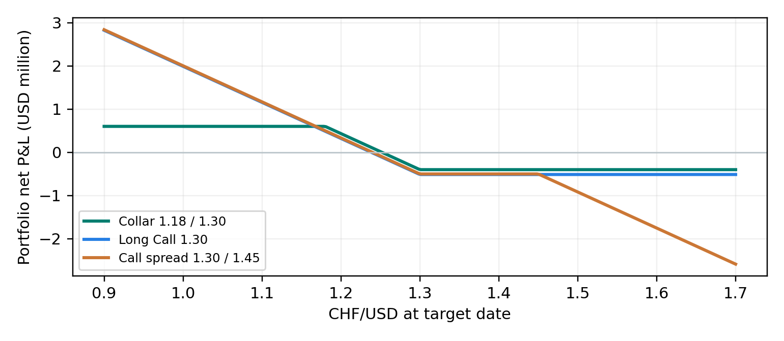
图一 默认资金结构下的目标日净损益 仅为模型情景
头寸 | 有符号到期赔付 | 不含融资的单腿净 PnL
买 Call | N × max(S−K,0) | 赔付 − 已付权利金 − 开仓费
卖 Call | −N × max(S−K,0) | 收到权利金 − 赔付绝对值 − 开仓费
买 Put | N × max(K−S,0) | 赔付 − 已付权利金 − 开仓费
卖 Put | −N × max(K−S,0) | 收到权利金 − 赔付绝对值 − 开仓费

买 Call 最大亏损为权利金与费用、最大收益没有有限上界；卖 Call 相反。对非负汇率，买 Put 最大毛赔付为 N×K；卖 Put 在 S 趋近零时承担该赔付。单腿上界不等于整个带 CHF 债务组合的上界。
操作：拖动图上汇率或输入精确数字；勾选逐腿曲线；切换“净 PnL”和“价值或赔付”；切换“目标偿付日”和“期前市值”；调节经过天数与 IV；用“极端压力”横轴查看更远尾部。
期前价值通常仍含时间价值。Delta、Gamma、Vega、Theta 是局部变化，不是大行情的精确结算公式。逐腿 PnL 没有分摊 USD 资金利息、保证金与换汇费，这些在完整组合归因中计入；不能重复扣权利金。

问题六 真实市场数据接入与权限边界
你的授权允许我们接入可访问的数据源。本次已经成功取得 CME 公开期权参考链和 ECB 日度汇率，并增加工作台与 API 管理页的刷新按钮。用户授权本身不会生成行情供应商的订阅、账户权限或密钥。[2][3]
数据 | 当前取得的内容 | 产品处理
CME 期权链 | 58 个执行价 接口日期 2026-10-04 | 使用 priorSettle；当前响应没有 Bid/Ask 与盘口量
CME 期货与日历 | 6SU7 结算参考及 CHU 月度到期 | 按实际月份对应；期货缺失时标记平价隐含估值
ECB 日度外汇 | 2026-10-02 USD/EUR 1.1225 CHF/EUR 0.9279 | CHF/USD=1.1225÷0.9279，约 1.209721；非实时即期
用户盘口 JSON | 同期限 reference、Bid/Ask、L2、时间戳 | 已支持导入；有深度就按逐档 VWAP
CME 或经纪商实时流 | 需要相应订阅与服务凭证 | 尚未开通；不以估算盘口代替
历史 IV | DataMine QuikVol 或自有导出 | 支持 CSV；未连接付费历史订阅

价格所属日期与获取时间必须分开。刷新到今天的接口，不代表 priorSettle 已变成今天的可成交价；CME、ECB、银行融资报价也未必是同一时点。跨源价差不能直接宣称套利。
刷新失败时保留旧数据并显示失败原因；与当前合约月份不匹配时返回缺失，不会悄悄把九月期权当作十二月期权。默认设置可决定是否用 ECB 参考率覆盖建模即期。原版 SNB 参考与 ECB fixing 不同，两个数不要求完全相同。

实时生产接入还需要什么
提供公司已有行情供应商、有效订阅范围、接口文档与服务端凭证；确认 CHU 期权、6S 期货和 L2 权限。凭证应通过安全的服务端密钥配置管理，不能贴进公式、前端代码或公开输入框。本版本没有收集或保存 Secret，也没有连接交易账户。
API 管理页支持选择 CME 合约年份月份、数据获取时间警示阈值、即期刷新选项，并可测试连接和导出配置。完整实时流适配与行情许可是后续实际接入条件，不能仅凭按钮显示“已连接”。

问题八 欧式期权与更远到期的保护
6S 是瑞郎期货产品标识，期货本身没有欧式或美式之分。工具使用的 CHF/USD 期货期权属于 CME Chapter 254A 范围。现行规则写明这些期权仅能欧式行权，不允许在到期日前提前行权，也不允许相反行权指令。[1]
更远到期的期权可以买，但在还款日“卖出平仓”和“提前行权”是两回事。前者把期权卖给市场，价格受时间价值、IV、利率、Bid/Ask、深度影响；后者按合约提前执行，当前产品不允许。
选择 | 目标日发生什么 | 能否直接等于一年期赔付
精确目标日 OTC | 按约定 fixing 与交割方式结算 | 名义金额与所有现金流匹配才有条件边界
CME 早于目标日到期 | 先行权或失效，余下时期需另处理 | 不能 后续价格和滚动成本未知
CME 晚于目标日到期 | 可卖出期权平仓，仍有剩余期限 | 不能 应使用当时可成交市值
把贷款期限延长到期权日 | 可能与期权时间匹配 | 还需银行同意、融资成本与基差处理

当前默认参考期权到期 2027-09-03，而新版目标日为 2027-10-05，提前 32 天；期货到期与期权到期本身也不是同一天。工具允许逐腿设置更远日期，并用剩余时间模型估值，界面会取消“精确锁定”标记。

CME 行权后的真实链路
Call 买方行权取得相应多头期货，Put 买方行权取得空头期货；卖方被指派相反头寸。形成的期货按执行价建仓并进行盯市，不是银行账户自动收到还款 CHF。必须提前决定是否平掉期货、是否允许进入交割、何时办理现货换汇及转账。[1]
更远日期的深度实值 Call 可能接近线性工具，但保留曲线、融资、基差、执行与流动性风险。需要精确现金流和日期时，应同步向银行询精确期限远期、可交割掉期或 OTC 期权，不仅比较挂牌权利金。

问题十 全局上下界在哪个汇率出现
新版“模型全局收益上界”和“下界”卡片可点击，弹出达到边界的汇率区域、每条腿以及存款、贷款、利息和费用的拆解。对同一期限的标准 OTC 赔付，程序检查全部执行价折点、S 趋近零和 S 趋近无穷，不只对图上采样点取最大最小。
本例标准领口在 S≤1.18 的低汇率区域达到收益上界，在 S≥1.30 的高汇率区域达到收益下界。上界约 601,507.97 USD，下界约 −400,937.23 USD。因此“全额领口保护”仍可能锁入负收益下界。
归因 USD | S 为 1.18 | S 为 1.30
USD 存款或融资利息 | 571,772.39 | 571,772.39
CHF 本金汇兑损益 | 225,732.50 | -766,787.50
CHF 贷款利息 | -97,597.80 | -107,523.00
期权净赔付 | 0.00 | 0.00
期初净权利金 | -95,667.37 | -95,667.37
全部假设费用 | -2,731.74 | -2,731.74
保证金利息 | 0.00 | 0.00
组合净损益 | 601,507.97 | -400,937.23

在 S=1.30 时 Call 刚好无内在价值，贷款因瑞郎升值而更贵；这正是保险开始接管之后的损失地板，而不是期权失效。继续涨到 1.60，Call 赔付增加，抵消新增 CHF 债务成本，组合停留在同一下界。
只买足额 Call 的最大组合亏损约 −513,395.05 USD，发生于 S≥1.30。它保留瑞郎大幅贬值的收益，因此全局最高值出现在 S 趋近零这一极端数学边界；不是预测。卖出高位 Call 后，组合最坏结果可能没有有限下界，弹窗会明确显示。
含不匹配期限、CME 期现基差或自定义赔付时，上下界显示为“无精确锁定边界”。期前平仓价也不能用到期折线的上界或下界替代。

问题十一 触线后两周还款如何建模
只有真实贷款或授信协议给予这种安排时，才可说银行会给两周。还要明确触发指标、追加多少、日历日还是工作日、期权是否计入抵押品、银行是否保留更早处置权。券商期权账户和银行贷款是两套机制；例如 IBKR 披露其通常可因保证金不足而不经事先通知平仓，不承诺两周宽限。[5]
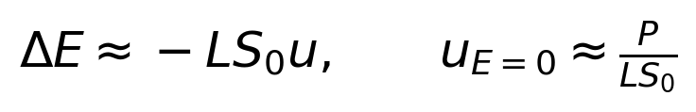
杠杆定义 | 本金 250万 USD 对应借款 | 忽略利息费用的零权益 CHF 涨幅
借款 / 本金为 4倍 | 1,000万 USD 等值 CHF | 约 25%
总资产 / 本金为 4倍 | 750万 USD 等值 CHF | 约 33.33%

在“借款为本金四倍”的口径下，CHF 上涨 20% 已消耗约 80% 权益，但还没到数学上的零权益。维持抵押要求通常会更早触发，真实贷款也不能仅按这个简式定爆仓线。CHF/USD 上升 20% 对应反向 USD/CHF 下跌约 16.67%，不是下跌 20%。
产品新增两种触线口径：直接 CHF/USD 涨幅，或银行 CHF 贷款 / 合格抵押品的 LTV。可输入首次触线日、宽限天数、宽限期末价格、当时 IV、存款与期权认可比例、提前解约费、提前还贷罚金，以及存款能否及时到账。
单买 Call 示例压力结果 | 模型数值
假设第 90 天首次触线 | CHF/USD 1.44875
宽限期 14 个日历日 | 第 104 天 2027-01-17
宽限期末偿还 CHF 的 USD 成本 | 13,018,153.68
期权按 Bid 平仓后的净收入 | 2,550,601.30
存款解约扣费 与 期权平仓费 | 11,929.96 与 267.32
全部变现后的组合净损益 | -538,531.61
假设存款可解约时追加资金缺口 | 0.00

2027-01-17 是周日，当前示例未做银行工作日调整，必须按协议重算。表中“无追加缺口”不等于无损失，也依赖全部资金和期权能按模型价格及时变现。银行不认可外部期权、存款冻结或跨机构划款延迟时，组合经济上有保护仍可能被要求提前还款。

问题十二 公式管理与 API 管理
公式管理已新增独立页面。可以查看变量和单位、编辑受限数学表达式、预览测试输入的输出、校验并应用、导出导入 JSON、恢复单项草稿或全部默认。修改实际参与工作台计算，保存在当前浏览器。
可编辑公式 | 变量或计算用途
growth | 各币种存贷及保证金的增长因子
forward | 由建模即期和定价曲线计算远期
callPrice 与 putPrice | Black 欧式价格 使用 F K d1 d2 df
callPayoff 与 putPayoff | 单位到期赔付 修改后关闭标准解析边界
impact | 深度以外的单位冲击预算
fee 与 fxFee | 期权交易费和即期换汇费
trigger 与 ltv | 用户定义触线价和银行抵押价值比
delta gamma vega | 期权组合局部敏感度的差分计算

示例：将 impact 从 coef*tick*sqrt(excess/depth) 改成 coef*tick*pow(excess/depth,0.6)，可以研究更陡的数量冲击。先核对样例结果和单位，再应用。改变前后都应检查损益、保护数量和价格合理性。
允许的表达式只有数学运算、变量及 min、max、abs、sqrt、exp、log、pow、N 等白名单函数，不运行 JavaScript 或任意网络代码。修改价格或远期仍可能破坏无套利条件；数学语法通过不代表经济模型正确。
资产减负债等于净资产、损益等于期末净资产减本金等会计恒等式保留固定，避免通过改公式掩盖不平衡。它们和 d1/d2、Zero Collar 条件等固定定义也列在公式页；不允许任意改写账户余额。

API 管理的具体边界
可编辑的是合约月份、数据获取时间警示阈值和即期刷新开关；固定来源域名与适配路径可查看并说明，不允许随意覆盖成未知地址。页面列出每个来源、接口用途、当前是否连接、权限缺口和最近测试结果。
工作台顶部“刷新市场数据”更新计算使用的市场输入；API 页的“刷新并测试市场数据”用于诊断连接与源状态。HTTP 200 但 source 为 snapshot 只是成功返回旧数据，不代表取得了新行情。
本版本没有云端团队共享的公式版本库，也没有开通任何收费订阅。多设备使用可导出公式和方案；正式交付客户前应确定审批人、公式版本和行情权限，不把研究性编辑直接当作经审核报价引擎。

新版工具的建议操作顺序
1 确认资金方向
选择 CHF 负债或资产。前者未来买 CHF 偿债，后者未来卖 CHF 换 USD。切换方向会重建标准领口。
2 输入真实现金流
输入本金、CHF 借款、各币种利率、起息及偿付日。若利息分期支付，需要另对冲各期，当前简化模型是假设到期一次支付。
3 刷新并核对来源
按刷新按钮，核对合约、价格日期、获取时间、source 和是否存在真实 Bid/Ask；失败时不要把旧数据当成新报价。
4 选择保护数量
把全部到期 CHF 本息填入数量。CME 使用整数手并核对超额或尾数；OTC 可精确定制。
5 先建最简单的保护
CHF 负债先用只买 Call 作保险基准。确认执行价对应的最大偿付成本和组合最坏损失是否能接受。
6 再比较成本节省
分别比较标准领口、双向 Zero Collar、以及在 View 位卖 Call。检查节省的权利金是否值得承担新增尾部。
7 拖动预算和汇率
明确是在换执行价还是减少数量。拖动 PnL 图并切换期前 IV，看保险成本、保护开始位置、残余风险。
8 打开上下界和账表
点击收益边界，确认发生在哪个汇率区域；逐腿 PnL 与组合归因不可重复相加。下载现金流逐项核对。
9 模拟银行触线
代入协议的真实触发值与宽限期，检查存款可用性、期权可认可性、平仓后现金和追加缺口。
10 取得同条款 RFQ
向银行或券商询精确日期、名义金额、买卖方向、全部费率、保证金、行权、交割与有效时间，再替换模型输入。
历史 IV 与滚动：银行触线页保留原版独立实验室入口，可导入 date,tenorDays,moneyness,iv 格式。历史 IV 用于重新估未来短期期权价格，不等于今天已经锁住将来补仓价格；该页不自动继承 V2 自定义多腿。

完整资金负债表示例
以下为默认标准领口，Sₜ=1.30，USD 金额。期初按成交价记入账面作为教学示例，不代表审计口径的 IFRS 初始公允价值处理；买卖差造成的首日重估需另按会计政策确认。
项目 USD | 期初 | 目标日清偿前
USD 存款 | 12,037,313.38 | 12,609,085.77
保证金资产 | 250,000.00 | 250,000.00
现金储备 | 100,000.00 | 100,000.00
买入 Call 资产 | 203,292.99 | 0.00
资产合计 | 12,590,606.37 | 12,959,085.77
CHF 贷款负债 | 9,985,512.50 | 10,859,823.00
卖出 Put 负债 | 107,625.62 | 0.00
应付期末结算费 | 0.00 | 200.00
负债合计 | 10,093,138.11 | 10,860,023.00
净资产 | 2,497,468.26 | 2,099,062.77

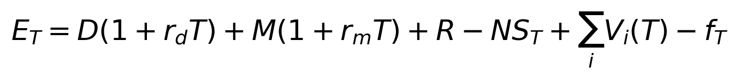
D 是扣除权利金、费用、保证金和储备后真正投入的 USD 存款；M 是保证金，R 是不计息储备，N 是 CHF 到期债务，Vᵢ 是有符号期权赔付或平仓价值。负现金余额按独立 USD 融资利率计息，不会被当作负存款收益悄悄忽略。
本例真正投入存款的金额约 1,203.73 万 USD，而不是把所有借入款与本金都假定按 4.75% 生息。CHF 借款利息应先在 CHF 算出，再按偿付汇率折算，不能把 1% 从全部 USD 投资收益率中直接扣掉。
净收益率分母使用初始 250 万 USD。期初手续费使净资产略低于本金；期权权利金支付换得期权资产，卖方收款同时形成期权负债，不能把二者简单记成当天套利利润。

账户与机构之间还要核对
银行 USD 定存是否支持提前解约、保证金放在哪里、是否计息、期权账户是否与银行授信抵押品净额合并、CHF 转账价值日与银行截止时间。这些决定账面可覆盖的组合是否能在实际期限内偿付。

完整现金流和验收范围
继续使用标准领口及 Sₜ=1.30。下表以可支配操作现金账户为视角，正数为流入、负数为流出；存款和保证金划转不等于永久成本。
时点 | 动作 | USD 现金 | CHF 现金
T0 | 注入 USD 本金 | 2,500,000.00 | 0.00
T0 | 借入 CHF | 0.00 | 8,271,000.00
T0 | CHF 换为 USD | 9,985,512.50 | -8,271,000.00
T0 | 买入 Call | -203,292.99 | 0.00
T0 | 卖出 Put | 107,625.62 | 0.00
T0 | 换汇及期权开仓费 | -2,531.74 | 0.00
T0 | 划转保证金和储备 | -350,000.00 | 0.00
T0 | 存入 USD | -12,037,313.38 | 0.00
T | USD 存款本息 | 12,609,085.77 | 0.00
T | 期权净赔付 | 0.00 | 0.00
T | 购入还款 CHF | -10,859,823.00 | 8,353,710.00
T | 归还 CHF 本息 | 0.00 | -8,353,710.00
T | 释放保证金和储备 | 350,000.00 | 0.00
T | 最终结算费 | -200.00 | 0.00
余额 | 净资产与 CHF 清零 | 2,099,062.77 | 0.00

已验证与尚未验证
计算验证覆盖原版 12 组财务关系、新版 11 组多腿与风险情景、4 组市场适配测试：包括期权平价、利差抵消、单腿和卖 Call 尾部、双向零权利金、预算反求、资产负债和现金流勾稽、期限差异、公式安全语法，以及公开源缺盘口和断线回退。类型检查和生产构建在发布流程中执行。
当前环境缺少允许的浏览器控制能力，尚未完成浏览器交互与 WebMCP 运行时验收。真实机构成交价、报价容量、保证金算法、贷款合同及收费行情权限也没有被验证。工具可用于研究与讨论，生产交易前应以机构确认书和账户风控结果作最终核对。

参考来源和待客户确认事项
1 CME Chapter 254A CHF USD Futures Options
欧式行权、fixing、行权形成期货及合约报价单位。
2 CME Real Time Futures and Options Data API
实时 WebSocket 数据和接入申请，不是公开页面自动赠送权限。
3 ECB Data API
参考汇率 API 口径。
4 ECB Daily Reference XML
本次取得 2026-10-02 同日 USD 与 CHF 相对 EUR 的真实参考率。
5 IBKR Margin Risk Disclosure
券商可在保证金不足时平仓的披露；不是用户银行贷款合同。
6 CME Options Analytics
历史及分析数据来源候选。
7 IBKR Market Depth API
L2 请求和订阅接入参考。
8 CME September 2027 CHU Public Reference Chain
本次读取 priorSettle，接口日期 2026-10-04。公开网页接口稳定性没有服务保证。

正式执行前需要客户或机构补齐
贷款法律主体和真实 term sheet；“4倍”定义；触发是价格还是 LTV；宽限天数及工作日规则；是否认可外部对冲；利息支付日；所有存款和借款的可执行利率；存款解约、转账和提币限制；真实双边报价与 L2；CME 期货期权交易权限；强平、保证金和费用条款。
报告中的市场来源支持合约规则与数据口径，收益计算来自工具自身模型。本文不声称取得银行承诺的无风险收益，也不把模型价格标为可成交 RFQ。

